# UNIDADES DE CONSERVAÇÃO DA ZONA COSTEIRA DA AMAZÔNIA: INSTRUMENTOS DE GESTÃO E MONITORAMENTO

Glaize Rodrigues Wanzeler¹; Kauanny Araújo Cavalcante²; Macella Antônia Pinheiro Monteiro³; Denise Cristina Costa Torres4

1 Graduanda em Engenharia Ambiental e Sanitária. Universidade do Estado do Pará (UEPA). [glaizewanzeler@gmail.com](mailto:glaizewanzeler@gmail.com)

2Graduanda em Engenharia Ambiental e Sanitária. Universidade do Estado do Pará (UEPA. [kaucalcante13@gmail.com](mailto:kaucalcante13@gmail.com)

3Graduanda em Engenharia Ambiental e Sanitária. Universidade do Estado do Pará (UEPA. [macella.apmonteiro@aluno.uepa.br](mailto:macella.apmonteiro@aluno.uepa.br)

4 Doutoranda do PPGCA/UEPA. Universidade do Estado do Pará. [denise.costa@uepa.br](mailto:denise.costa@uepa.br)

**RESUMO**

A Zona Costeira do bioma Amazônia é crucial para a conservação da biodiversidade e abriga 358 Unidades de Conservação (UCs), distribuídas entre federais, estaduais e municipais. Essas UCs são fundamentais para proteger ecossistemas sensíveis e serviços ecossistêmicos vitais, como pesca e qualidade da água, mas enfrentam pressões devido à degradação ambiental e às mudanças climáticas. Desde 1980, a pesquisa nessas áreas se intensificou devido à rápida degradação.O objetivo deste trabalho é mapear as UCs na Zona Costeira do bioma Amazônia e analisar o perfil atual dessas unidades, considerando suas políticas de gestão e monitoramento. A pesquisa foi exploratória, utilizando dados do ICMBio e do Ministério do Meio Ambiente para a elaboração de mapas em formato shapefile (SHP). Os resultados mostram que a maioria das UCs na região são de uso sustentável, como Reservas Extrativistas e Áreas de Proteção Ambiental, mas muitas carecem de planos de manejo adequados. Além disso, as áreas prioritárias para conservação foram identificadas, destacando a necessidade de ações de monitoramento e manejo para proteger esses ecossistemas e apoiar o desenvolvimento local.

**Palavras-chave:** UC’s. Biodiversidade. Amazônia.

**Área de Interesse do Simpósio**: Políticas Públicas, Legislação, Governança e Gestão Ambiental.

# INTRODUÇÃO

As Unidades de Conservação (UC’s) foram criadas com o objetivo de conservar e preservar a diversidade biológica e ecossistêmica, além da diversidade sociocultural de determinado lugar (SANTANA, DOS SANTOS, BARBOSA, 2020). A lei nº 9.985/2000 (Sistema Nacional de Unidades de Conservação - SNUC), é um sistema que prevê a criação, implantação e gestão das unidades de conservação nas esferas municipais, estaduais e federais. As UC’s estão divididas nas categorias de Uso Sustentável e Proteção Integral (BRASIL, 2000). UC’s de Uso Sustentável permitem o uso direto e indireto dos recursos naturais, conciliando conservação ambiental e desenvolvimento sustentável, fazem parte: Floresta Nacional, Reserva Extrativista, Área de Proteção Ambiental, Reserva de Fauna, Área de Relevante Interesse Ecológico, Reserva de Desenvolvimento Sustentável e Reserva Particular de Patrimônio Natural. As UC’s de Proteção Integral têm por objetivo preservar a natureza, com utilização apenas do uso indireto de seus recursos, com exceção dos casos previstos sem lei, são compostas por: Estação Ecológica, Reserva Biológica, Parque Nacional, Monumento

Natural e Refúgio da Vida Silvestre (BRASIL, 2000).

O Art. 27 do SNUC exige, para todas as categorias de UC’s, a elaboração e aprovação de um Plano de Manejo. O inciso XVII do art. 2º do SNUC define o Plano de Manejo com um documento técnico que estabelece o zoneamento, os demais usos das áreas das UC’s e o manejo dos recursos naturais. Além disso, as UC’s poderão ter um Conselho Gestor, podendo ser deliberativo ou consultivo a depender da categoria da unidade de proteção. Tem por finalidade a elaboração do regimento interno, acompanhamento do plano de manejo, gestão de orçamento, propor diretrizes, integrar UC’s próximas assim como as populações do entorno e do interior das unidades conforme o Art. 20 do decreto nº 4.340 que regulamenta o SNUC (BRASIL, 2000).

O bioma Amazônia possui 1.201.348 km² de seu território protegido por 358 UC’s, das quais 168 são federais, 151 estaduais e 39 municipais. Estas UC’s são atualizadas através do Cadastro Nacional de Unidades de Conservação (CNUC), e tendo a gestão delas monitorada pelo Sistema de Análise e Monitoramento de Gestão (SAMGe) (CNUC, 2024; ICMBIO, 2024). Esta é uma ferramenta metodológica de avaliação e monitoramento da efetividade da gestão de UC’s, realizada pelo Instituto Chico Mendes de Conservação da Biodiversidade (ICMBio)

(TAZATO, 2017). Considerando a importância das UC’s para a proteção da biodiversidade, é fundamental expandir a atenção para as Zonas Costeiras, que abrigam ecossistemas vitais e são essenciais para a economia e bem estar das comunidades locais. Esta zona, é uma área de transição entre a porção continental terrestre e a porção marítima do território brasileiro. Sua delimitação é estabelecida no Art. 3º do Decreto nº 5.300/2004 que define regras de uso e ocupação de zonas costeiras e atribui-lhes o título de Patrimônio Nacional (BRASIL, 2004a).

Desde 1980, as zonas costeiras tornaram-se foco de pesquisa devido à rápida degradação desses ambientes (DA SILVA REIS & SANTOS, 2020). Essas áreas abrigam ecossistemas sensíveis e serviços ecossistêmicos essenciais para a sobrevivência humana, como pesca, qualidade da água e controle de inundações inundações (PRATES ET AL., 2012). No entanto, a redução dessas áreas, exacerbada pelas alterações climáticas nas últimas décadas, tem impactado negativamente esses serviços (CDB, 2010; PRATES ET AL., 2012).

Para conter a degradação dos ecossistemas das zonas costeiras, resultante de atividades humanas, o Art. 12 do Decreto nº 5.300/2004 atribuiu ao IBAMA a responsabilidade de promover a articulação com estados e municípios para a criação de Unidades de Conservação nessas regiões (BRASIL, 2004a; DAGOLA, PINTO e MOREIRA, 2022). O bioma Amazônia abrange grande parte da zona costeira brasileira, sendo a segunda maior extensão contínua da costa, com cerca de 3.720 km (34% da zona costeira) (PRATES ET AL., 2012). Além da extensão, essa área é caracterizada por fitofisionomias como restinga, dunas, praias, manguezais e formações rochosas, mas enfrenta pressões devido à antropização (DAGOLA, PINTO e MOREIRA, 2022). Para deter a pressão sobre a biodiversidade dessa e de outras zonas do território brasileiro, instrumentos como a de “Áreas Prioritárias Para Conservação, Utilização Sustentável e Repartição dos benefícios da Biodiversidade” sancionada pelo decreto nº 5.092/2004. Este instrumento define regras para identificação de área, avaliação e ações prioritárias, surgiram com intuito de proteger ecossistemas, apoiar o desenvolvimento local, e identificar áreas com prioridades para serem conservadas (BRASIL, 2004b; MMA, 2022).

Com base nisso, devido à extensão da Zona Costeira e importância econômica, biológica e socioambiental, o objetivo deste trabalho é mapear as Unidades de Conservação existentes na Zona Costeira do bioma Amazônia, bem como analisar a conservação do território e o perfil atual dessas UCs com base nas políticas de gestão e monitoramento.

# MATERIAL E MÉTODOS

Esta pesquisa é de cunho exploratória, com utilização de plataformas de bancos de dados ambientais. A área de estudo é a Zona Costeira do bioma Amazônia, que abarca os estados do Pará, Amapá, e a porção amazônica do Maranhão (Figura 1). Foram utilizadas fontes de dados provenientes do ICMBio para elaboração dos mapas de Unidades de Conservação da Zona Costeira que abarcam o bioma Amazônia, obtidos em formato shapefile (SHP). Foi utilizado dados de áreas prioritárias para a conservação obtidas no Ministério do Meio Ambiente (MMA, 2018) (https:/[/www.gov.br/mma/pt](http://www.gov.br/mma/pt-br/assuntos/biodiversidade-e-biomas/biomas-e-)-[br/assuntos/biodiversidade-e-biomas/biomas-e-](http://www.gov.br/mma/pt-br/assuntos/biodiversidade-e-biomas/biomas-e-) ecossistemas/conservacao-1/areas-prioritarias/2a-atualizacao-das-areas-prioritarias-para- conservacao-da-biodiversidade-2018) em formato SHP.

Figura 1 – Mapa de localização da Zona Costeira do bioma Amazônia e as Unidades de Conservação existentes nela.

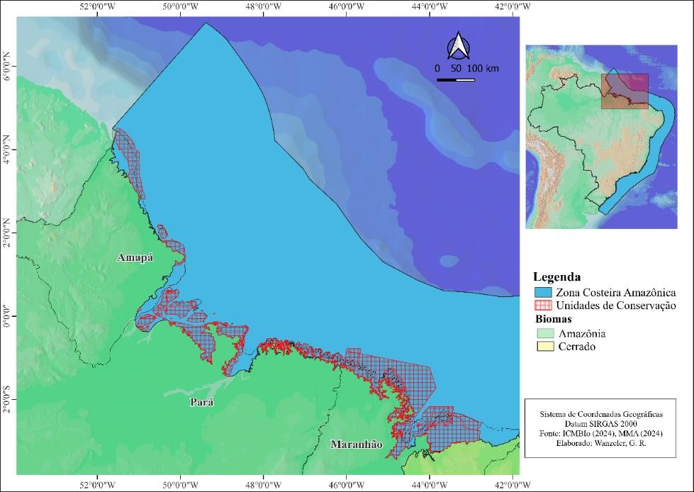

Fonte: autores, 2024.

Foram utilizados dados da plataforma MapBiomas (2024) (https://plataforma.brasil.mapbiomas.org/) para compor a caracterização do uso e ocupação da terra e verificar a modificação temporal dos ecossistemas costeiros. Foi utilizado o software QGIS versão 3.34.4 para elaboração dos mapas de UC’s. Através da plataforma do CNUC (https://cnuc.mma.gov.br/powerbi) foram obtidos dados do panorama das UC’s para a Zona

Costeira do bioma Amazônia. Para analisar o atual cenário da gestão das UC’s foi utilizada a plataforma do SAMGe.

# RESULTADOS E DISCUSSÃO

A Zona Costeira do bioma Amazônia abriga 24 Unidades de Conservação federais, 14 estaduais e uma municipal. A área total desta zona coberta por UCs corresponde a 128.154,16 km². Destas, cinco estão localizadas no estado do Amapá, 14 no Maranhão e 20 no estado do Pará. De acordo com o levantamento realizado na plataforma do CNUC, as UCs de Uso Sustentável predominam na zona costeira do bioma Amazônia com 74% (n = 29), enquanto apenas 10 UCs pertencem ao grupo de Proteção Integral (26%). As Zonas Costeiras abrigam grandes áreas destinadas à proteção ambiental, muitas das quais foram criadas recentemente e sem um planejamento estratégico adequado, a maioria delas são UC’s de uso sustentável, com menor quantidade de unidades de proteção integral (PRATES ET AL., 2012).

Segundo dados da plataforma CNUC, a maioria das UC’s são Reserva Extrativista (RESEX) (n = 19) (Figura 2), aquelas que possibilitam a permanência de populações tradicionais que se adequam a práticas de manejo dos recursos naturais. A segunda categoria mais frequente é Área de Proteção Ambiental (APA) (n = 8). Cabe ressaltar que para a maioria destas UC’s (59%) (n = 23) não se tem informações sobre o plano de manejo (documento relativo à gestão e monitoramento da Unidade de Conservação aprovada por um órgão superior como ICMBio). Oito das 39 UC’s costeiras do Bioma Amazônia não possuem, declaradamente, plano de manejo, e oito possuem. Por outro lado, a maioria delas (51%) (n = 20) declara ao CNUC a presença de um conselho gestor, responsável pelas deliberações e ações encaminhadas ou saídas das próprias UC’s, que comumente são formadas por cidadãos moradores das UC’s e responsáveis técnicos de órgão gestores. Seis (33%) declararam não possuir conselho gestor, e 13 não informaram.

Ao sobrepor as UC’s da zona costeira do bioma Amazônia com as áreas prioritárias para conservação, verifica-se que das 12 ações prioritárias, a maioria (75%) são classificadas como “Extremamente Alta”, 17% são “Muito Altas” e apenas 8% são consideradas “Altas”. Observa- se que as principais ações recomendadas incluem o fortalecimento das cadeias de valor da sociobiodiversidade e o monitoramento e manejo de recursos pesqueiros e habitats críticos. Além disso, recomenda-se o monitoramento de espécies, criação de novas UC’s como da

categoria RESEX, fortalecer o ecoturismo, além de iniciativas de fiscalização e controle de atividades ilegais. Essas medidas visam proteger ecossistemas sensíveis, promover o uso sustentável dos recursos e valorizar o conhecimento tradicional das comunidades locais. Muitas destas áreas são analisadas na perspectiva socioambiental, e por isto devem levar em conta a presença humana nesses ecossistemas.

Figura 2 – Categorias de Unidades de Conservação presentes na Zona Costeira do bioma Amazônia.

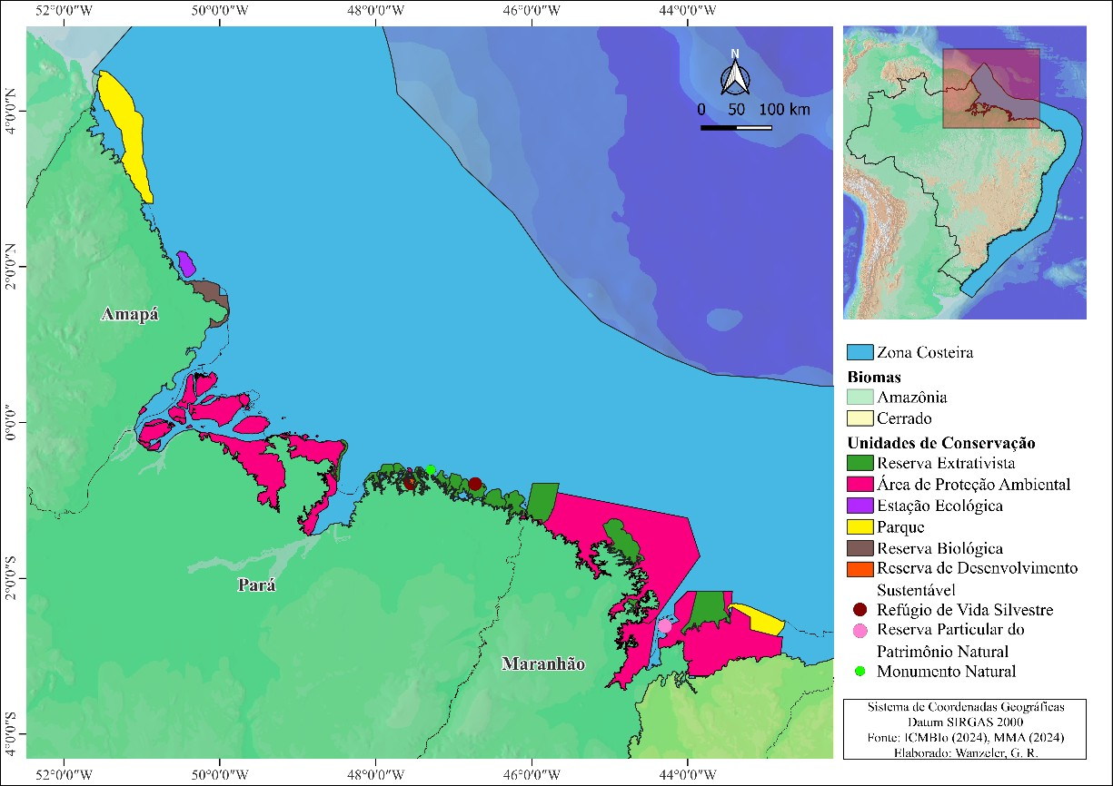

Fonte: os autores, 2024.

A maioria das UC’s (n = 19) afirma que há a presença de populações nestes territórios, convivendo e habitando os espaços costeiros, 15 afirmam não haver moradores e para cinco UC’s não constam este tipo de informação segundo dados do SAMGe.

Ao analisar os dados temporais (1985 e 2022) da plataforma MapBiomas, quanto a cobertura da terra que essas UC’s abarcam, a principal cobertura natural que representou a maior perda de área foi a formação campestre com 35% de perda (Tab. 2), seguido de formação savanica (11%) e formação florestal (3%), praias e dunas (3%) e o mangue perdeu 1% de sua área. Cabe ressaltar a imensa área criada para atividade de mineração, com 3600% de crescimento entre 1985 a 2022. Áreas urbanas (455%) e pastagem (190%) também cresceram consideravelmente.

Estas mudanças da cobertura da terra nestes territórios abarcam complicações

ambientais que poderiam ser evitadas se geridas adequadamente pelos órgãos gestores de cada UC. As áreas prioritárias para a conservação abarcam soluções moldadas especificamente para cada território, podendo ser uma ferramenta eficiente na tomada de decisão dos gestores.

Tabela 2 – Comparação dos principais usos e cobertura da terra no ano de 1985 e 2022. Dados disponibilizados pelo MapBiomas (2024) coleção 8. Valores negativos em % representam a redução de área.

|  |  |  |  |  |
| --- | --- | --- | --- | --- |
|  | **1985** |  | **2022** | **Sobreposição (%)** |
| **Área (km²)** | **Tipo de cobertura do solo** | **Área (km²)** | **Tipo de cobertura do solo** |
| 0,3 | Mineração | 10,7 | Mineração | 3600 |
| 21,7 | Áreas urbanas | 120,4 | Áreas urbanas | 455 |
| 457,3 | Pastagem | 1325,9 | Pastagem | 190 |
| 7886,0 | Campo alagado | 8626,9 | Campo alagado | 9 |
| 7199,0 | Mangue | 7101,8 | Mangue | -1 |
| 1158,1 | Praias de dunas | 1128,2 | Praias e dunas | -3 |
| 4930,4 | Floresta alagável | 4781,9 | Floresta alagável | -3 |
| 8690,6 | Formação florestal | 8419,4 | Formação florestal | -3 |
| 2957,9 | Formação savânica | 2634,3 | Formação savânica | -11 |
| 727,5 | Agricultura | 539,5 | Agricultura | -26 |
| 3863,8 | Formação campestre | 2499,3 | Formação campestre | -35 |

Fonte: MapBiomas, 2024.

# CONSIDERAÇÕES FINAIS

A análise das Unidades de Conservação (UCs) na Zona Costeira do bioma Amazônia revela um cenário complexo e desafiador. Embora haja uma diversidade de UCs, predominando aquelas de uso sustentável, muitos desses espaços enfrentam a falta de planejamento estratégico e informações adequadas sobre seus planos de manejo. A presença de conselhos gestores em mais da metade das UCs indica um caminho positivo para a gestão participativa, mas a ausência de informações sobre grande parte dessas unidades é preocupante.

Além disso, mudanças na cobertura da terra com o crescimento acentuado das atividades como mineração e urbanização ressaltam a necessidade urgente de ações efetivas de monitoramento e gestão. As recomendações para o fortalecimento das cadeias de valor da sociobiodiversidade e a criação de novas UCs, especialmente reservas extrativistas, são fundamentais para proteger ecossistemas sensíveis e promover o uso sustentável dos recursos. É crucial que as decisões de gestão considerem a presença e o conhecimento das comunidades tradicionais locais, integrando suas práticas e saberes à conservação. Dessa forma, será possível garantir a preservação desses ambientes, promovendo um equilíbrio entre desenvolvimento humano e proteção ambiental.

# REFERÊNCIAS

BRASIL. IBAMA - Instituto Brasileiro do Meio Ambiente e dos Recursos Naturais. Lei do Sistema Nacional de Unidades de Conservação- SNUC. no 9.985, de 18 de julho de 2000. BRASIL. Decreto nº 5.300 de dezembro de 2004. Dispõe sobre regras de uso e ocupação da zona costeira e estabelece critérios de gestão da orla marítima, e dá outras providências.

2004a. Disponível em: https:/[/www.planalto.gov.br/ccivil_03/_Ato2004](http://www.planalto.gov.br/ccivil_03/_Ato2004-)- 2006/2004/Decreto/D5300.htm. Acesso em 18 de outubro de 2024.

BRASIL. Decreto nº 5.092 de 21 de maio de 2004. Define regras para identificação de áreas prioritárias para conservação, utilização sustentável e repartição dos benefícios da biodiversidade. 2004b.

SNUC. Sistema Nacional de Unidades de Conservação: texto da Lei 9.985 de 18 de julho de 2000 e vetos da presidência da República ao PL aprovado pelo congresso Nacional. - São Paulo: Conselho Nacional da Reserva da Biosfera da Mata Atlântica, 2000. 2ª edição ampliada.

CNUC. Cadastro Nacional de Unidades de Conservação. Painel Unidades de Conservação Brasileiras. Disponível em: https://cnuc.mma.gov.br/map Acesso em 16 de outubro de 2024.

DAGOLA, P. H. C. B.; PINTO, A. E. M.; MOREIRA, M. A. C. Empreendimentos na zona costeira brasileira: proteção legal e impactos ambientais. Revista Brasileira de Meio Ambiente, v. 10, n. 2, 2022.

DA SILVA REIS, Naara Suzany; SANTOS, Paula Verônica Campos Jorge. Caracterização das condições de manutenção e dos usos da zona costeira do Município de São Luís (MA): A educação ambiental como alternativa de amenização de impactos. Revista Brasileira De Educação Ambiental (RevBEA), v. 15, n. 5, p. 333-344, 2020.

ICMBIO. Dados geoespaciais de referência da Cartografia Nacional e dados temáticos produzidos no ICMBio. Disponível em: https:/[/www.gov.br/i](http://www.gov.br/icmbio/pt-)c[mbio/pt-](http://www.gov.br/icmbio/pt-) br/assuntos/dados_geoespaciais/mapa-tematico-e-dados-geoestatisticos-das-unidades-de- conservacao-federais Acesso em: 18 de outubro de 2024.

PRATES, A. P. L.; GONÇALVES, M. A.; ROSA, M. R. Panorama da conservação dos ecossistemas costeiros e marinhos no Brasil. Brasília: MMA, 2012. 15

SANTANA, Valdilene Valdice; DOS SANTOS, Patrício Rinaldo; BARBOSA, Marilene Vieira. Contribuições do plano de manejo e do conselho gestor em Unidades de Conservação. Meio Ambiente (Brasil), v. 2, n. 2, 2020.

SANTOS, Márcia Cristina et al. Conflito e gestão ambiental na zona costeira amazônica: O caso da vila do Camará, reserva extrativista (RESEX) marinha mestre lucindo, Marapanim–Pará–Amazônia–Brasil. Brazilian Journal of Development, v. 6, n. 3, p. 15607-15617, 2020.

SECRETARIADO da Convenção de Diversidade Biológica (CDB). Panorama da Biodiversidade Global 3. Brasília: MMA/SBF, 2010. 94 p.

TAZATO, H. C. Gestão de áreas protegidas no Brasil: instrumentos de monitoramento da biodiversidade nos sítios Ramsar. Revista Gestão & Políticas Públicas, v. 7, n. 2, p. 147- 169, 2017.